科泽机房VPN使用手册

SSL VPN使用说明

1. 打开https://app.topsec.com.cn

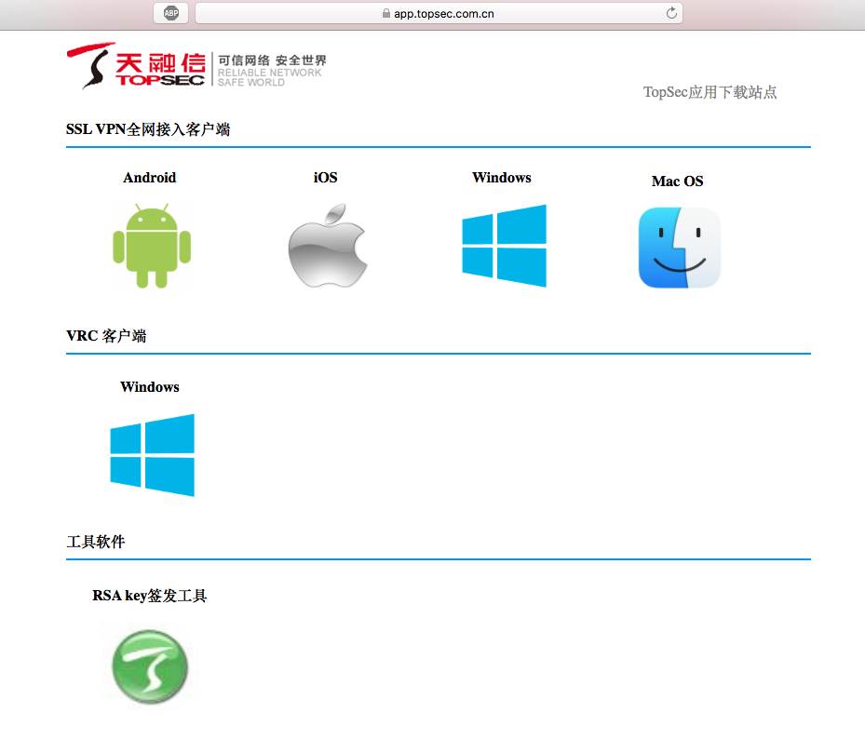

1. windows系统下载

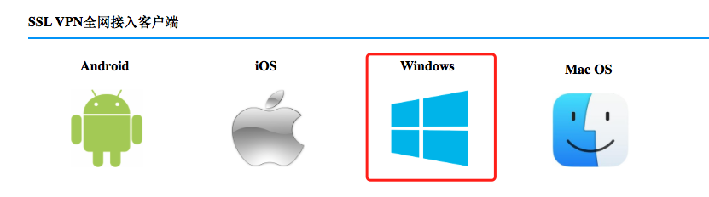

mac系统下载

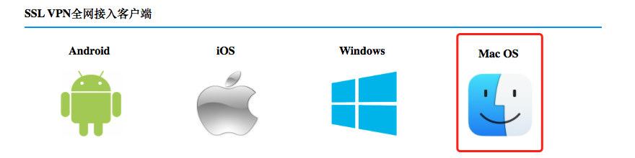

1. 打开客户端

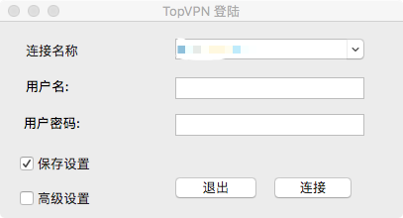

1. 点击高级设置—新建连接

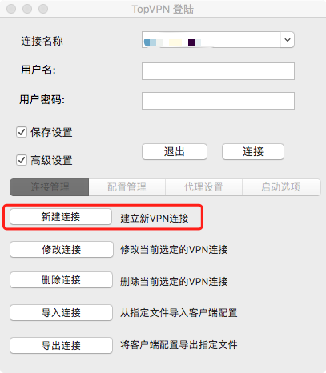

1. 为连接起一个名称，点击添加

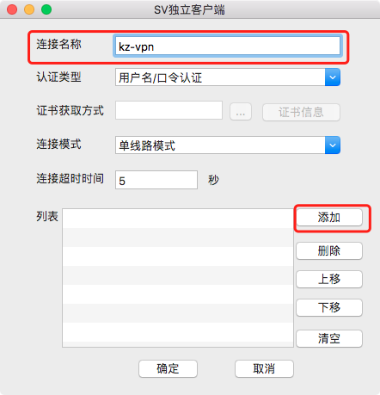

1. 输入以下地址和信息：

**互联网IP地址：211.147.91.30 端口：60001**

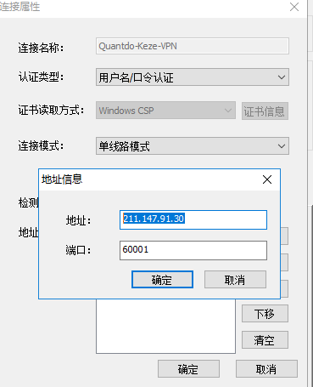

1. 输入用户名和密码登录即可

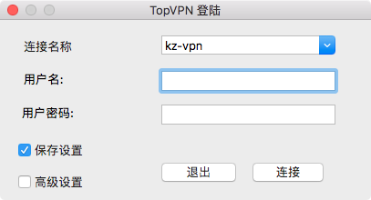

IPSEC VPN 使用说明

1. windows系统下载

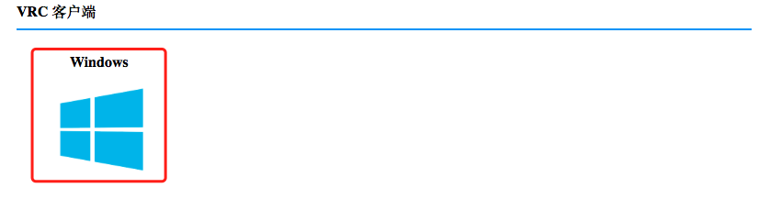

1. mac系统无ipsec版本
2. 打开客户端-高级设置-新建连接

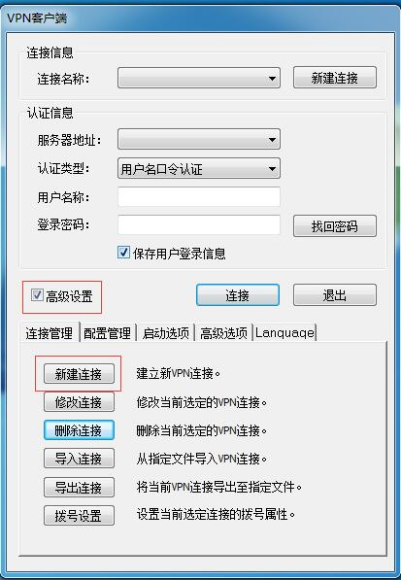

1. 起一个连接名称-点击添加

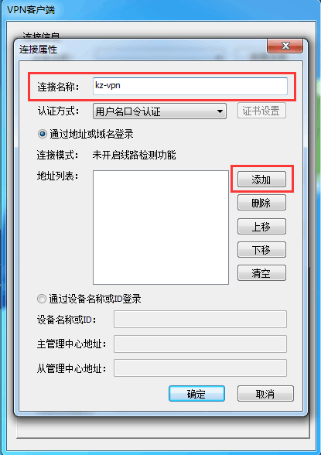

1. 输入地址-确定

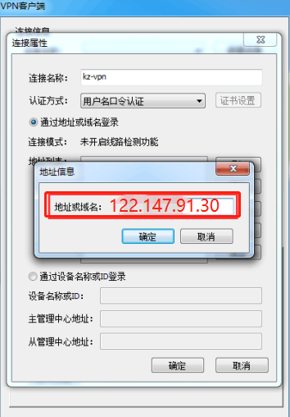

1. 输入账号和密码进行连接

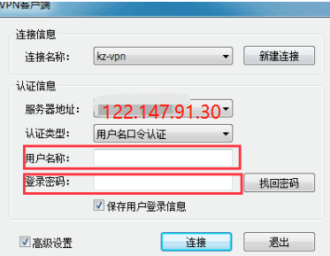

声明：VPN账号需在钉钉处申请，账号采取一人一账号制，账号密码自行保管，不可转借他人使用。SSL VPN最多允许5人同时登陆，IPSEC VPN最多允许10人同时登陆。